Β2. Μεταδοτικές ασθένειες-πρακτικές απομόνωσης-«καραντίνες»

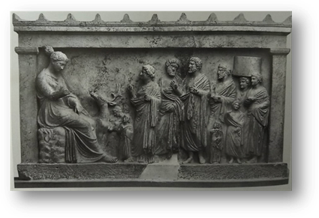

Αναθηματικό ανάγλυφο από το ιερό της Άρτεμης στη Βραυρώνα
Μάρμαρο
4ος αιώνας π.Χ.
Μουσείο Βραυρώνας, αρ. ΝΕ 1153

Μαρμάρινο αναθηματικό ανάγλυφο της Άρτεμης με ομάδα ικετών. Η σύνθεση πλαισιώνεται από παραστάδες που ανέχουν θριγκό ναΐσκου. Η θεά κάθεται σε βράχο, ενδεδυμένη με χιτώνα και ιμάτιο και τα μαλλιά της είναι πιασμένα πίσω. Τη θεά συντροφεύει ελάφι που στέκεται δίπλα της, με στραμμένο το κεφάλι του προς εκείνην. Μπροστά από το ελάφι απεικονίζεται μία ομάδα ικετών, η οποία αποτελείται από τέσσερα παιδιά, τρεις γενειοφόρους άνδρες που φορούν με ιμάτιο, δύο γυναίκες ενδεδυμένες με χιτώνα και ιμάτιο, εκ των οποίων η μία φέρει μεγάλο καλάθι στο κεφάλι και ένα νεαρό αγένειο αγόρι (Δεσπίνης 2010, 113).
Το ιερό της Βραυρώνας ιδρύθηκε προς τιμήν της Άρτεμης τον 8ο αιώνα π.Χ. Δυο αιώνες αργότερα, η λατρεία της θεάς μεταφέρθηκε σε άλλο ιερό πάνω στην Ακρόπολη, το οποίο απέκτησε δωρική πιόσχημη κιονοστοιχία για τη φύλαξη των αναθημάτων της θεάς και για τέλεση συμποσίων στα τέλη του 5ου αιώνα (Πλάντζος 2013, 160-161). Κατά την αρχαιότητα οι θεοί που προστάτευαν τους ανθρώπους από τις επιδημίες ήταν ο Απόλλωνας και η Άρτεμη. Γι’ αυτό και οι Αθηναίοι προσπάθησαν να καταλαγιάσουν την οργή των δύο θεών και έδειξαν ιδιαίτερη φροντίδα προς το ιερό του Απόλλωνα στη Δήλο και προς το ιερό της Άρτεμης στη Βραυρώνα, όταν ενέσκηψε ο λοιμός το δεύτερο και το τρίτο έτος του Πελοποννησιακού πολέμου, το 430 και το 429 π.Χ. (Camp 2009, 167-170). Με το ξέσπασμα του πολέμου ο Περικλής παρότρυνε τους κατοίκους της Αττικής να καταφύγουν στην οχυρωμένη Αθήνα για να προστατευτούν, γεγονός που συνέβαλε στην γρήγορη εξάπλωση του λοιμού με τη συγκέντρωση τόσων ανθρώπων και οικόσιτων ζώων εντός των τειχών (Camp 2009, 159). Σύμφωνα με το Θουκυδίδη, που προσβλήθηκε από την ασθένεια αλλά ανάρρωσε, η νόσος προήλθε από την Αιθιοπία, έπληξε πρώτα τους κατοίκους του Πειραιά και έπειτα την Αθήνα (Θουκ., Ιστορίαι Β’ 47.3 – 54.4). Από αυτή την επιδημία ο πληθυσμός της Αθήνας και της Αττικής μειώθηκε περίπου κατά το ένα τέταρτο. Μεταξύ των επιφανών νεκρών του λοιμού υπήρξε και ο Περικλής (Θουκ. Ιστορίαι Β’ 65.6. Πλούτ. Περικλής 38).
Π. Λιβογιάννη

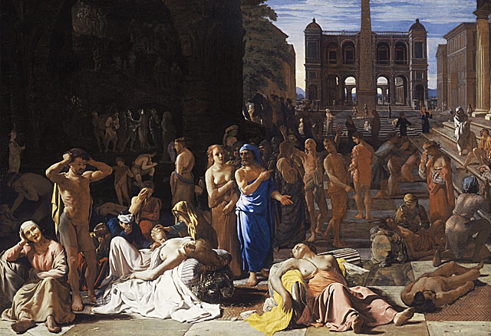

O λοιμός, του Michiel Sweerts
Ελαιογραφία σε καμβά
1652-1654 περ.
Ύ.: 118,7 εκ., Π.:170,8 εκ.
LACMA, Los Angeles County Museum of Art, αρ. 000

Ο πίνακας, έργο του Michiel Sweerts έχει καθιερωθεί να ονομάζεται «Λοιμός σε αρχαία πόλη», αλλά θεωρείται ότι αναπαριστά τον απελπισμένο πληθυσμό της Αθήνας κατά τη διάρκεια του λοιμού (King 2013, 58). Απεικονίζει πλήθος ανθρώπων πάνω σε αρχιτεκτονικά ερείπια και κτίρια, κάποιοι από αυτούς είναι νεκροί, κάποιοι φαίνεται ότι έχουν χτυπηθεί από την ασθένεια, αποστεωμένοι και αδύναμοι ακόμη και να περπατήσουν, ενώ κάποιοι άλλοι θρηνούν.
To 430-426 π.Χ, η πόλη των Αθηνών επλήγη από το ξέσπασμα μιας μυστηριώδους και καταστρεπτικής λοιμικής, από την οποία υπέφεραν και πέθαναν χιλιάδες Αθηναίοι. Οι επιπτώσεις της επιδημίας αυτής ήταν καταστροφικές όχι μόνο για τους προφανείς λόγους, αλλά και σε κοινωνικό επίπεδο, το παράδειγμα της «μάστιγας της Αθήνας», μάλιστα, χρησιμοποιήθηκε από τους συγγραφείς της ρωμαϊκής περιόδου, του μεσαίωνα και της πρώιμης σύγχρονης εποχής, ως βάση για τις περιγραφές τους σχετικά με τις επιπτώσεις της επιδημίας σε έναν πληθυσμό (King 2013, 49). Μοναδική πηγή για το λοιμό των Αθηνών είναι ο Θουκυδίδης, ο οποίος ισχυρίστηκε ότι επλήγη και ο ίδιος από την ασθένεια, αλλά επιβίωσε. Περιέγραψε με κάθε λεπτομέρεια τα συμπτώματα της ασθένειας, έτσι ώστε να είναι σε θέση οι μελλοντικές γενεές να την αναγνωρίσουν σε περίπτωση επανεμφάνισης, ανέφερε ότι μείωσε τον πληθυσμό της Αθήνας κατά 25%, γι’ αυτό και εξασθένησε η στρατιωτική της δύναμη, και ανάμεσα στα συμπτώματά της ήταν οι σπασμοί, οι αφόρητοι πόνοι και η απώλεια μελών του σώματος (συμπτώματα που οδήγησαν στο συμπέρασμα ότι επρόκειτο για πανούκλα). Ανάμεσα στα θύματα της επιδημίας ήταν και ο Περικλής. Στην Αθήνα εκείνη την περίοδο επικρατούσε το χάος και η βαρβαρότητα. Περιγράφονται σκηνές στις οποίες πτώματα στοιβάζονταν το ένα πάνω στο άλλο, χωρίς κανονικές συνθήκες ενταφιασμού, με τους ανθρώπους να πετούν τους νεκρούς σε οποιαδήποτε νεκρική πυρά συναντούσαν. Οι άνθρωποι που δεν είχαν νοσήσει από την επιδημία ενέδιδαν σε βάρβαρες και ηδονιστικές παρορμήσεις, χωρίς να έχουν αίσθηση του δικαίου ή τον φόβο των θεών. Η πίστη στους θεούς και η τήρηση των θρησκευτικών κανόνων εξέπεσε, όταν έγινε σαφές ότι οποιοσδήποτε θα μπορούσε να πεθάνει, ενώ κάποιοι πίστευαν ότι η επιδημία ήταν τιμωρία των θεών. Η εισαγωγή της λατρείας του θεραπευτή θεού Ασκληπιού το 420-419 π.Χ. υποδηλώνει ότι οι Αθηναίοι ήλπιζαν στην βοήθεια ενός νέου θεού. Καμία μαρτυρία δεν μας βοηθά στην ταύτιση της επιδημίας, ωστόσο αυτή ενέπνευσε πολλούς συγγραφείς και καλλιτέχνες ανά τους αιώνες, και συνεχίζει να την περιβάλλει μυστήριο μέχρι και σήμερα.
Ε. Σκόπη

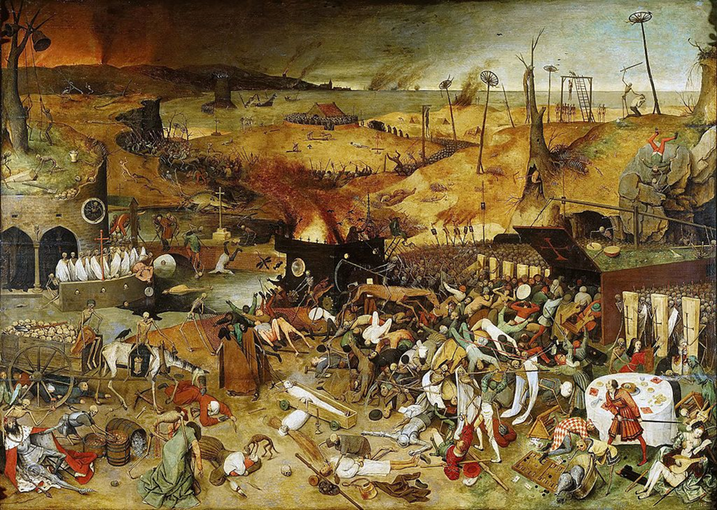
Πηγή: www.museodelprado.es/en/the-collection/art-work/the-triumph-of-death/d3d82b0b-9bf2-4082-ab04-66ed53196ccc

Ο θρίαμβος του θανάτου του Pieter Breugel του πρεσβύτερου
Ξύλο, ελαιοχρώματα
117 x 162 εκ.
1562
Μαδρίτη, Museo Nacional del Prado, αρ. P01393
Ψηφιοποίηση: The Yorck Project (2002) 10.000 Meisterwerke der Malerei (DVD-ROM), distributed by DIRECTMEDIA Publishing GmbH. ISBN: 3936122202

Με κάμπο ένα άγονο τοπίο, μια στρατιά σκελετών ελαύνουν εναντίον των ανθρώπων. Στο κέντρο του πίνακα ο θάνατος πάνω σε ένα αποστεωμένο κοκκινωπό άλογο οδηγεί το στρατό του, καταστρέφοντας τον κόσμο των ζωντανών. Ο πίνακας βρίθει σκηνών καταστροφής. Οι άνθρωποι πεθαίνουν ανήμποροι και δημιουργούνται σωροί νεκρών. Οι απομείναντες ζωντανοί στοιβάζονται σε τεράστιο φέρετρο, χωρίς ελπίδα σωτηρίας. Οι εκπρόσωποι όλων των κοινωνικών θεσμών της εποχής περιλαμβάνονται σε αυτήν τη σύνθεση και ούτε η κοσμική εξουσία ούτε η ευσέβειά τους μπορούν να τους σώσουν. Ορισμένοι προσπαθούν να αγωνιστούν ενάντια στο ζοφερό πεπρωμένο τους, ενώ άλλοι έχουν ήδη παραιτηθεί. Μόνο ένα ζευγάρι εραστών, κάτω δεξιά στον πίνακα, μοιάζει να παραμένει εκτός της κοινής μοίρας.
Ο συγκεκριμένος πίνακας απεικονίζει ένα συνηθισμένο θέμα της μεσαιωνικής θεματολογίας: το χορό του θανάτου, το οποίο χρησιμοποιείται συχνά από βορειοευρωπαίους κυρίως καλλιτέχνες. Η συσσώρευση σκηνών και η νοηματική συνάφεια αποτελεί μέρος της επιρροής του Hieronymus Bosch στο ζωγράφο. Οι σωροί των νεκρών σωμάτων λειτουργούν προσθετικά ως σύμβολα, καθώς προκαλούν δέος, φόβο και μεταφυσικές ανησυχίες για το νόημα της ζωής και του θανάτου. Για τους λόγους αυτούς, τα πτώματα δανείζουν τους ίδιους τους εαυτούς τους στην πολιτική σε καιρούς αναστάτωσης και μετάβασης (Verdery 1999, 31-32, 101). Η κατάσταση των νεκρών σωμάτων είναι βαθιά ανησυχητική, η παρουσία τους είναι ενοχλητική. Τα λείψανα είναι ανθρώπινα και μη ανθρώπινα, κάπως αμφισβητούν, προκαλούν και διαταράσσουν τη διαφορά μεταξύ των δύο (Cielemęcka 2015, 236). Ο πίνακας λειτουργεί ως άγγελμα μελλοντικής απώλειας της υγείας, και έκπτωση στην ασθένεια και το θάνατο. Ο θάνατος του «άλλου», σύμφωνα και με την Ζινέτ Ραιμπό (1978, 35), μας επιτρέπει να θίξουμε έμμεσα και το δικό μας θάνατο. Οι ίδιοι οι «μελλοθάνατοι» βιώνουν έτσι τον επερχόμενο θάνατο, εκ των προτέρων, σαν απουσία, με μια έγνοια και μια βεβαιότητα ότι θα λείψουν στους ανθρώπους που αγαπούν. Καθώς αν και έχουμε επίγνωση για το δικό μας τέλος, η σκέψη και η εμπειρία του θανάτου φτάνει σε μας μέσω της απώλειας του άλλου (Μακρυνιώτη, 2008:13).
Β.Φ. Μακρής

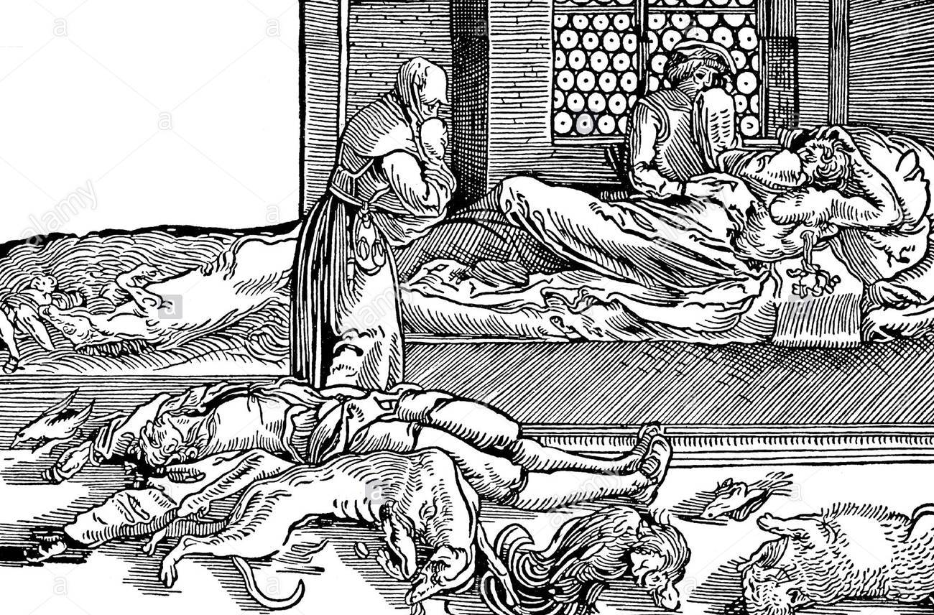

Η πανώλη
Hans Weidlitz,
Ξυλογραφία, Γερμανία, 16ος αι.
INTERFOTO / Alamy Stock Photo (Image ID: B43KP5 )

Ως επιδημική χαρακτηρίζουμε μία ασθένεια που μεταδίδεται σε μεγάλο μέρος του πληθυσμού, σε μικρό χρονικό διάστημα (Δόμβρη 2005). Εάν ξεπεράσει τα γεωγραφικά όρια μίας περιοχής ή μίας χώρας, τότε λαμβάνει το μέγεθος της πανδημίας. Οι μεταδοτικές ασθένειες μεγέθους επιδημίας μπορούν να γίνουν υπεύθυνες για το θάνατο εκατομμυρίων ανθρώπων. Σημαντικότερες στο πέρασμα των αιώνων, λόγω του αριθμού των θυμάτων και των συνεπειών στο γνωστό τότε κόσμο, είναι η πανώλη των Αθηνών το 430 π.Χ. (Littman 2009), του Ιουστινιανού το 541-542 (Horgan 2014), η βουβωνική πανώλη, γνωστή και ως «Μαύρος Θάνατος», του 1347-1350( Wilde 2015), και η Ισπανική γρίπη του 1918-1920 (Phillips 2014). Η χώρα μας έως και τον προηγούμενο αιώνα είχε το μερίδιό της σε επιδημικές ασθένειες – χολέρα, πανώλη, ελονοσία, λέπρα, φυματίωση κ.α. (Τσιλιπήρα, Τσιμπρού 2009). Άλλωστε, σημαντικός παράγοντας για την εξάπλωση των ανωτέρω, είναι οι άθλιες συνθήκες διαβίωσης, ο συγχρωτισμός και έλλειψη ιατρικής περίθαλψης. Η Ελλάδα, με τους πολέμους, τους πρόσφυγες και την φτώχια δεν θα μπορούσε να αποτελέσει εξαίρεση.
Σύμφωνα με τον Παγκόσμιο Οργανισμό Υγείας, οι μεταδοτικές ασθένειες με τη μορφή πανδημίας, όχι μόνο δεν αποτελούν παρελθόν, αλλά είναι μία σύγχρονη απειλή για όλον τον κόσμο (World Health Organization 2018). Υπάρχουν τουλάχιστον δεκαπέντε τύποι ασθενειών οι οποίες, υπό ορισμένες συνθήκες, μπορούν να εξαπλωθούν σε μεγάλη κλίμακα, σε πολύ μικρό χρόνο, όπως η πανδημική γρίπη, ο ιοί έμπολα και ζίκα κτλ. Δεδομένης της ευκολίας που μπορεί κάποιος να ταξιδέψει ανά τον κόσμο, τα προσφυγικά κύματα που προκαλούνται από πολεμικές συρράξεις, το χαμηλό βιοτικό επίπεδο σε ορισμένες χώρες, τις ελλείψεις σε δομές υγείας και - κυρίως - πρόληψης, ο κίνδυνος αφορά όλους, ανεξάρτητα τον τόπο που κατοικούμε (βλ. και http://www.who.int/emergencies/diseases/en/).
Κ. Ξενίδης
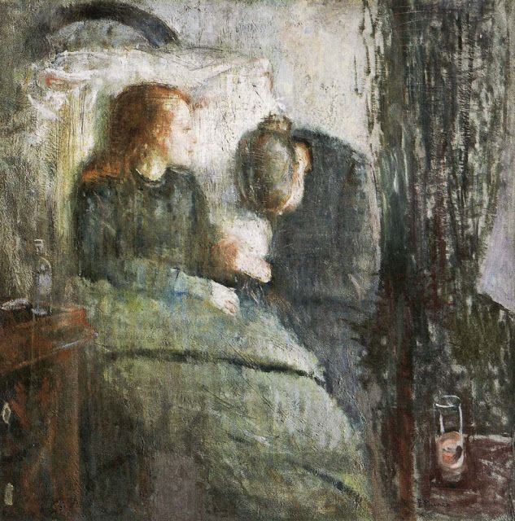
Πηγή: nasjonalmuseet/national_gallery

Το άρρωστο παιδί
Εdvard Munch, 1885-1886
Λάδι σε καμβά
120 x 118.5 εκ.
Όσλο, Eθνική Πινακοθήκη της Νορβηγίας

Η φυματίωση επηρέασε πολλούς καλλιτέχνες λόγω του μεγάλου ποσοστού του πληθυσμού που κατέληξε από αυτή (ακόμα και σήμερα αποτελεί παγκοσμίως τη δεύτερη πιο θανατηφόρα επιδημία), ειδικότερα ποιητές και εικαστικούς και γι’ αυτό είναι γνωστή ως η «ρομαντική ασθένεια». Ο Edvard Munch (1843-1944) ήταν Νορβηγός ζωγράφος και χαράκτης, και ένας από τους κύριους προδρόμους του ρεύματος του εξπρεσιονισμού. Η τέχνη του επηρέασε και επηρεάστηκε τόσο από την πραγματικότητα της εποχής του, όσο και από τις εμμονές που τον συνόδεψαν μέχρι το τέλος της ζωής του. Το έργο αυτό αντιπροσωπεύει πλήρως και τα δύο.
Ο πίνακας του Munch απεικονίζει την ασθένεια της αγαπημένης του αδερφής Σοφίας, που πέθανε από φυματίωση, όταν ο ζωγράφος ήταν 14 ετών. Στο πλάι της στέκεται πιθανόν η μητέρα του καλλιτέχνη που απεβίωσε κι αυτή από την ίδια ασθένεια, γεγονότα που τον σημάδεψαν σε όλη του την ζωή και είχαν μεγάλο αντίκτυπο στην τέχνη του. Για τη δημιουργία του πίνακα αυτού, χρησιμοποίησε ένα μοτίβο ιδιαίτερα δημοφιλές ανάμεσα στους Νορβηγούς καλλιτέχνες της περιόδου, στο οποίο μέσω της σύνθεσης των χρωμάτων, δημιούργησε το συναίσθημα της κατάθλιψης, εις μνήμην της νεκρής του αδελφής. Η μανιοκατάθλιψη και ο αλκοολισμός ήταν δύο προβλήματα που βασάνιζαν τον Munch, αλλά ταυτόχρονα τα αποδεχόταν, καθώς γνώριζε ότι όφειλε σε μεγάλο βαθμό σ’ αυτά την τέχνη του, κάτι που είναι κατάδηλο στα έργα του, που διέπονται από την ένταση των προσωπικών του συναισθημάτων. Ανέπτυξε μία προσωπική εικονιστική γραφή που πήγαζε από τον έντονο αυθορμητισμό του (Ζογκάρη, 1985, 11) και αρνήθηκε την απλή φωτογράφιση της φύσης, αλλά υποστήριζε μια μορφή τέχνης δοσμένης στον άνθρωπο, βγαλμένης «από το αίμα του καλλιτέχνη».
Ε. Σκόπη

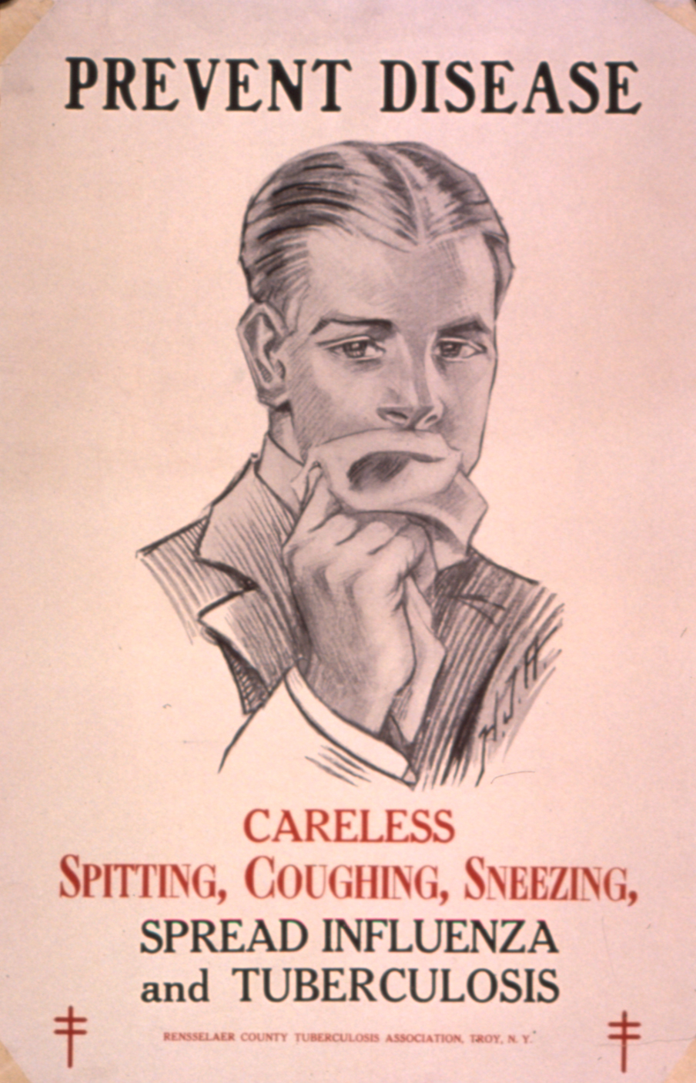
Πηγή: http://www.nlm.nih.gov/hmd/ihm/

Διαφημιστική αφίσα που προειδοποιεί για τη φυματίωση
Rensselaer County Tuberculosis Association (Troy, N.Y.)
1925
Εθνική Βιβλιοθήκη Ιατρικής, Prints and Photographs Collection, αρ. A30889

Τον περασμένο αιώνα η φυματίωση θεωρήθηκε ως ιδιαίτερα μολυσματική ασθένεια και κρίθηκε απαραίτητο να διαφωτιστεί το κοινό για τους κινδύνους της ελλιπούς υγιεινής. Έτσι επιδιωκόταν να περιοριστεί η λαϊκή συνήθεια του φτυσίματος, που οδηγούσε σε έξαρση των κρουσμάτων της νόσου. Γι’ αυτό και στην αφίσα εικονίζεται ένας αστός που υποδεικνύει τον ενδεδειγμένο τρόπο του φτερνίσματος, του βήχα ή του χασμουρητού με μαντήλι μπροστά στο στόμα.
Σε ατομικό και συνολικό επίπεδο η διαφύλαξη της υγείας ως βιολογικής κατάστασης του οργανισμού και η ιατρική αντιμετώπισή της απαιτούν χρήματα, προϋποθέτοντας την οικονομική δυνατότητα του ατόμου ή της ομάδας να καταναλώνει και να χρησιμοποιεί τα σχετικά με την υγεία προϊόντα. Έτσι, η ιατρική διαθέτει και μια συμβολική διάσταση διαχωρισμού, αφού οι ανώτερες οικονομικά ομάδες καταφέρνουν να διαφοροποιούνται από τις κατώτερες. Αναλόγως, στις χώρες του αναπτυσσόμενου κόσμου πολλοί πεθαίνουν από ασθένειες που μάστιζαν την Ευρώπη σε προηγούμενες χρονικές περιόδους και που τώρα είναι θεραπεύσιμες. Επομένως, αντιλαμβάνεται εύλογα κανείς ότι το δίπολο φτώχεια-ασθένεια / πλούτος-υγεία αφορά και σε ολόκληρες γεωγραφικές περιοχές του πλανήτη (Φουκώ 1994, 75-84). Στα τέλη του 18ου αιώνα, η πρόοδος της ιατρικής στον αναπτυγμένο κόσμο οδήγησε στην ανακάλυψη της επίδρασης των μικροβίων ως αιτίων των μολυσματικών ασθενειών, ενώ το 19ο αιώνα επινοήθηκε το στηθοσκόπιο (1816) και βελτιώθηκε το μικροσκόπιο (1820). Με αυτόν τον τρόπο η ιατρική τεχνολογία μετατόπισε το βάρος από την αποπομπή του ασθενούς από την κοινωνία στη θεραπεία και στην επανένταξή του. Η μετατόπιση αυτή συνέβη την κατάλληλη στιγμή, καθώς εξυπηρετούσε την ανάπτυξη της βιομηχανίας, η οποία απαιτούσε εργατικά χέρια – δηλαδή, αρτιμελή άτομα που μπορούν να εργαστούν. Γι’ αυτό το λόγο απαιτείται η επανένταξη των αρρώστων στην παραγωγική διαδικασία που επιτυγχάνεται με την ενημέρωση του κοινού για τους πιθανούς κινδύνους μετάδοσης. Ακόμα και φυματικός ο ασθενής οφείλει να εργάζεται και να έχει την ανάλογη κόσμια συμπεριφορά (Αλεξίου 1999, 218-229).
Π. Βλαστού

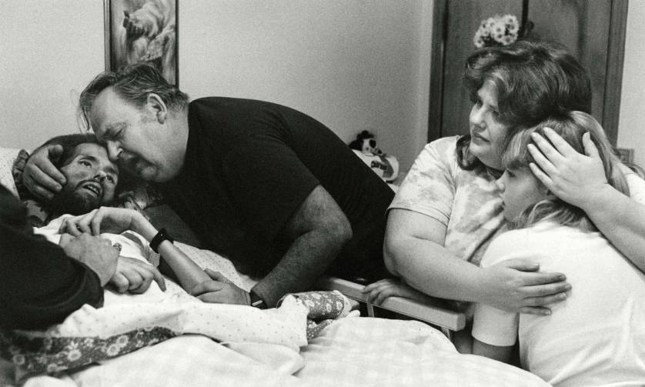
Πηγή: http://time.com/3503000/behind-the-picture-the-photo-that-changed-the-face-of-aids/ (προσβάσιμη στις 22-05-2018)

Η φωτογραφία που άλλαξε το πρόσωπο του AIDS
Φωτογραφία από το περιοδικό LIFE, έκδ. Νοεμβρίου 1990
Therese Frare (φωτογράφος)
Ohio State University Hospital, HΠΑ

Την άνοιξη του 1990 η Therese Frare, με την ευκαιρία της εθελοντικής εργασίας της στο άσυλο Pater Noster House, θα γνωρίσει και θα φωτογραφίσει τον ηλικίας 32 ετών γκέι ακτιβιστή David Kirby, ο οποίος είχε προσβληθεί από τον ιό HIV. Γύρω από το κρεβάτι του ετοιμοθάνατου Kirby συγκεντρώνονται ο πατέρας, η αδελφή και η ανιψιά του. Η σχεδόν εξαϋλωμένη μορφή του Kirby και η απλανής του έκφραση αποτυπώνουν το σκληρότερο πρόσωπο της ασθένειας. Έπειτα από τριετή μάχη με τη νόσο και το κοινωνικό της στίγμα, ο ιδρυτής του Stafford Ohio Aids θα καταλήξει τον Απρίλιο του 1990, λίγο αφότου η δημοσιογράφος αρχίσει να απαθανατίζει ασθενείς του κέντρου (βλ. http://time.com/3503000/behind-the-picture-the-photo-that-changed-the-face-of-aids/ προσβάσιμη στις 22-05-2018).
Ο φόβος και ο ρατσισμός απέναντι στους ομοφυλόφιλους οροθετικούς στις αρχές της δεκαετίας του ’90 ήταν ακόμη ιδιαίτερα έντονος με την κοινή γνώμη να θεωρεί ότι η μόλυνση επιτυγχάνεται μέσω του αέρα, της χειραψίας κ.α. Έτσι, ο σφιχτός εναγκαλισμός του πατέρα θα προκαλέσει έντονη κριτική. Η φωτογραφία θα χρησιμοποιηθεί ξανά δύο χρόνια μετά, έγχρωμη αυτή τη φορά, και εν μέσω αντιδράσεων, στην καμπάνια της εταιρίας ένδυσης United Colors of Benetton. Αν και η εικόνα αποτελεί την απαθανάτιση μιας συγκλονιστικής στιγμής, η συζήτηση που προκλήθηκε γύρω από τη νόσο με αφορμή αυτήν τη φωτογραφία οδήγησε στη βελτίωση της ενημέρωσης του κοινού σχετικά με την έως τότε παρεξηγημένη ασθένεια. Επιπλέον, κατάφερε να εδραιώσει ένα νέο πρόσωπο και να προτείνει μια νέα αντίληψη για την ασθένεια του AIDS και των αρρώστων από αυτό στις ΗΠΑ και σε παγκόσμιο επίπεδο (βλ. http://100photos.time.com/photos/therese-frare-face-aids#photograph προσβάσιμη στις 22-05-2018). Σήμερα, η επιθανάτια εικόνα του Kirby και της οικογένειάς του είναι συνδεδεμένη άρρηκτα με τον ιό HIV, ενώ εκτιμάται ότι περίπου ένα δισεκατομμύριο άνθρωποι έχουν δει τη βραβευμένη φωτογραφία της Frare (βλ. και Cosgrove 2014).
Π. Ανδρονίκου

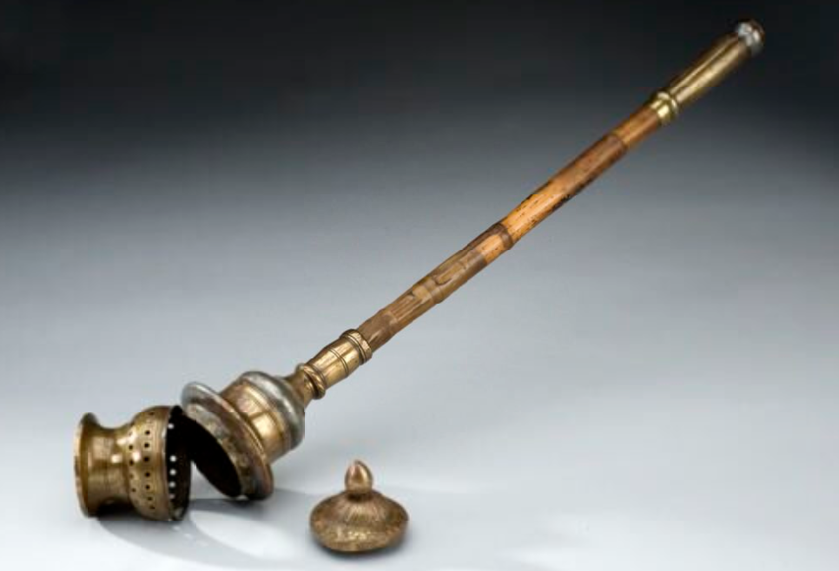

Καπνική ιατρική συσκευή κατά της χολέρας
Μπαμπού, κράματα χαλκού
54 mm x 58 mm
Γύρω στο 1600
Λονδίνο, Science Museum, Wellcome Collection, αρ. A115561

Η βουβωνική πανώλη, που εξουδετέρωσε ένα σημαντικό ποσοστό πληθυσμού της Ευρώπης σε όλον τον μεσαίωνα και στους νεότερους χρόνους, αντιμετωπίστηκε το 17ο αιώνα με διάφορους ευφάνταστους τρόπους, όπως ο συγκεκριμένος. Επειδή επικρατούσε η θεωρία του μιάσματος, δηλαδή ότι οι βλαβερές οσμές που προέρχονταν από τα πτώματα των νοσούντων μπορούσαν να οδηγήσουν στον εξάπλωση των κρουσμάτων, γι’ αυτό κατασκεύασαν την καπνική αυτή συσκευή που στο εσωτερικό της περιείχε αρωματικά βότανα, που κι αυτά με τη σειρά τους είχαν απωθητική δράση. Τελικά, μόνο στο τέλος του 19^{ου} αιώνα ανακαλύφθηκε ότι η αιτία της εξάπλωσης της νόσου ήταν οι ψύλλοι των ποντικών. Η πανώλη ακόμα και σήμερα μεταφέροντας την κληρονομιά του Μαύρου Θανάτου και των ιστοριών γοτθικού τρόμου προκαλεί διαχρονικό δέος. Εκτός από πηγή λογοτεχνικής έμπνευσης, η νόσος αποτελεί και διαχρονικό ιατρικό πρόβλημα, αφού ενδημεί σε πολλές περιοχές του πλανήτη (Tikhomirov 1999, 11-14).
Π. Βλαστού

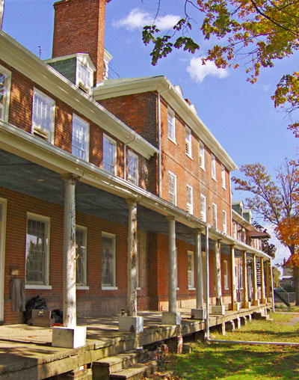
Πηγή: www.ushistory.org/laz/history

Λαζαρέτο, 1789
Randy Cotton
Φιλαδέλφεια, ΗΠΑ

Θεωρείται κοινή πρακτική στην ιστορία η απομόνωση των ασθενών που μπορεί να μεταφέρουν ασθένειες, όπως λέπρα, πανώλη ή φυματίωση. Στο Βυζάντιο από τον 7^{ο} αιώνα ο Ιουστινιανός εισηγήθηκε την απομόνωση των ατόμων που προήλθαν από περιοχές μολυσμένες. Οι Βενετοί καθιέρωσαν τον όρο «καραντίνα», από την ιταλική φράση quarantagiorni (δηλ. 40 ημέρες) –τον χρόνο της απομόνωσης των πλοίων την εποχή του Μαύρου Θανάτου, ενώ το 1403 εγκαθιδρύθηκε ο πρώτος σταθμός καραντίνας, στο νησί του Αγίου Λαζάρου στη Βενετία. Το συγκεκριμένο Λαζαρέτο χρησιμοποιήθηκε ως προστατευτικό μέσο για την προστασία του πληθυσμού από τον κίτρινο πυρετό, ενώ σήμερα είναι ένας ανακαινισμένος μουσειακός χώρος.
Η πανώλη θεωρήθηκε ιδιαίτερα μεταδοτική και απειλητική για τους πληθυσμούς και γι’ αυτήν την αιτία τόσο οι ταξιδιώτες, όσο και τα εμπορεύματα έπρεπε να απολυμαίνονται στο λοιμοκαθαρτήριο. Όταν τελείωνε η περίοδος του καθαρισμού - με αέρα ή με καπνό - τότε μπορούσαν να πάρουν τη σφραγίδα της απολύμανσης. Κατά τη διάρκεια της καραντίνας οι τρόφιμοι έπρεπε να είναι εκτεθειμένοι στον αέρα, όπως και ο ρουχισμός τους, φρουρούνταν από την τοπική διοίκηση, ενώ υπήρχε στις καλύτερες περιπτώσεις νοσοκομειακός χώρος κι εκκλησία. Ενδιαφέρουσα είναι η τοποθέτηση των Λαζαρέτων σε εισόδους λιμανιών ή σε απομονωμένα νησιά - το νερό έχει ένα καθαρτικό ρόλο ή εμποδίζει την εύκολη πρόσβαση των ταξιδιωτών στην ενδοχώρα. Λοιμοκαθαρτήρια μπορούμε να εντοπίσουμε σε όλο τον Ευρωπαϊκό χώρο και φυσικά στην Ελλάδα, σχεδόν σε όλες τις νησιωτικές περιοχές. Ορισμένα Λαζαρέτα κατά τη διάρκεια του 20ού αιώνα μετατράπηκαν σε χώρους φυλακίσεων κι εκτοπισμού, ενώ είναι γνωστή η εκτέλεση πολλών αντιστασιακών στο Λαζαρέτο της Κέρκυρας (Ανδρεάδης,2004: 40-43).
Π. Βλαστού

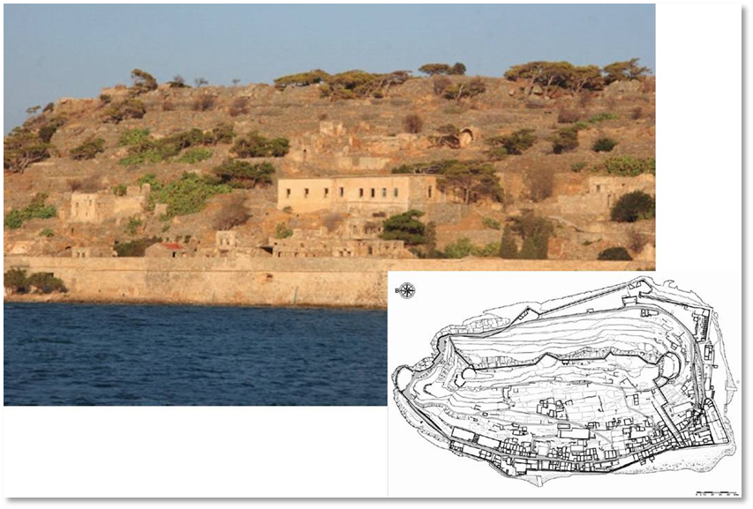
Άποψη του δυτικού περιβόλου και τοπογραφικό της Σπιναλόγκας (Μοσχόβη 2015, 651)

Νησίδα Σπιναλόγκα
Κρήτη, νομός Λασιθίου

Στην ανατολική πλευρά της Κρήτης, στη βόρεια είσοδο του κόλπου της Ελούντας, βρίσκεται η νησίδα της Σπιναλόγκας. Το όνομά της προέρχεται από τις ιταλικές λέξεις spina=λόγχη και longa=μακριά. Το νησί οχυρώθηκε κατά την αρχαιότητα, το πιθανότερο κατά την ελληνιστική περίοδο, με μεγάλο οχυρωματικό περίβολο. Πάνω στα απομεινάρια του αρχαίου φρουρίου, οι Βενετοί έχτισαν ισχυρή οχύρωση έναντι στη τουρκική απειλή. Όταν εν τέλει το νησί κατελήφθη από τους Τούρκους, κτίστηκαν κατοικίες και εποικίστηκε. Στα τέλη του 19ου αιώνα υπολογίζεται ότι κατοικούνταν από πληθυσμό άνω των διακοσίων οικογενειών (Bourbou 2006, 123-124). Το 1903 η Κρητική Πολιτεία θα θεσπίσει την απομόνωση των λεπρών και θα αποφασίσει τη δημιουργία Λεπροκομείου στη Σπιναλόγκα, προκειμένου να υπάρχει η δυνατότητα μίας συντονισμένης βοήθειας προς τους πάσχοντες από τη νόσο του Χάνσεν, οι οποίοι είχαν αυξηθεί δραματικά στο νησί (Bourbou 2006, 125-126).
Οι πρώτοι άρρωστοι έφτασαν το 1904. Οι κάτοικοι λίγα χρόνια μετά τον εγκλεισμό τους οργανώθηκαν και μάλιστα δημοσίευσαν τις απαιτήσεις τους ως προς τις συνθήκες διαβίωσής τους. Σύμφωνα με μαρτυρίες, η Σπιναλόγκα θα αποτελέσει περισσότερο μια κοινότητα λεπρών και όχι ένα λεπροκομείο (Bourbou 2006, 129). Στον οικισμό ο κάθε άρρωστος θα εγκατασταθεί στο δικό του χώρο, ενώ προκριμένου να καλυφθούν τα έξοδα διαβίωσής του θα τους χορηγηθεί μηνιαίο επίδομα από την πολιτεία. Στο νησί λειτουργούσαν διάφορα καταστήματα, υπήρχαν πέντε εκκλησίες και εργαζόταν ειδικευμένο προσωπικό (γιατροί, νοσηλευτές κ.α.). Το 1957 οι τελευταίοι ασθενείς θα εγκαταλείψουν το νησί και θα μετακομίσουν στην Αγία Βαρβάρα Αθηνών (Bourbou 2006, 133). Η δύσκολη ζωή των αρρώστων, που διέμειναν στο νησί έως το 1957, σηματοδότησε το χώρο, καθιστώντας τον τόπο μαρτυρίου και ιστορικής μνήμης. Έκτοτε, η νησίδα παραμένει ακατοίκητη και σήμερα αποτελεί ένα από τα δημοφιλέστερα τουριστικά αξιοθέατα της Κρήτης, καθώς μετά το 1976 λειτουργεί ως αρχαιολογικός χώρος. Η ιστορία των λεπρών της Σπιναλόγκας θα μεταφερθεί στον κινηματογράφο, τη λογοτεχνία αλλά και την τηλεόραση με πιο πρόσφατη την τηλεοπτική σειρά ιδιωτικού σταθμού της ελληνικής τηλεόρασης με τίτλο «Το Νησί» που βασίστηκε στο ομώνυμο βιβλίο της Victoria Hislop.
Π. Ανδρονίκου

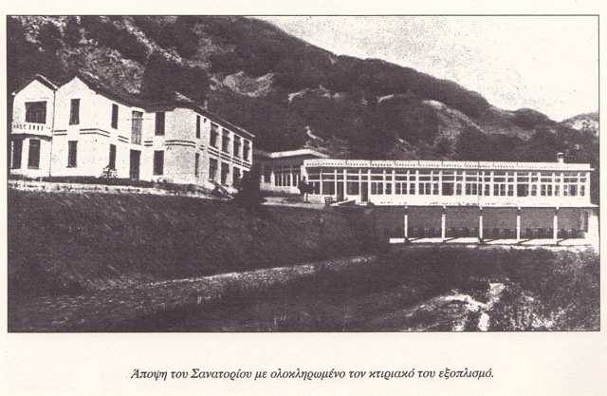
Πηγή: https://mouseioelias.wordpress.com/2014/06/30/%CE%BB%CE%AF%CE%B3%CE%B1-%CE%BB%CF%8C%CE%B3%CE%B9%CE%B1-%CE%B3%CE%B9%CE%B1-%CF%84%CE%BF-%CF%83%CE%B1%CE%BD%CE%B1%CF%84%CF%8C%CF%81%CE%B9%CE%BF-%CE%BA%CE%B1%CF%81%CE%B1%CE%BC%CE%B1%CE%BD%CE%AE/

Σανατόριο στα Χάνια Πηλίου (1909)

Οι ασθενείς από φυματίωση στα τέλη του 19ου και στις αρχές του 20ού αιώνα θεωρούνταν πως ήταν ανίκανοι για οποιαδήποτε εργασία και έπρεπε να νοσηλεύονται σε ειδικά ιδρύματα ή να παραμένουν σε «αποικίες» φυματικών και να απασχολούνται ανάλογα με τις δυνατότητές τους (Hinshaw, Feldmann 1945, 313-318). Η θεραπεία στα σανατόρια περιελάβανε ηλιοθεραπεία, έκθεση σε καθαρό αέρα και καλή διατροφή για τη δυνάμωση της άμυνας του οργανισμού και την καταπολέμηση της νόσου. Το σανατόριο ιδρύθηκε στα Χάνια του Πηλίου το 1909 από τον γιατρό Γεώργιο Καραμάνη (1873-1964) και σκοπό είχε την παροχή υπηρεσιών υγείας υψηλών προδιαγραφών σε πάσχοντες από φυματίωση (Μουγογιάννης 1999, 13). Ήταν ένα σανατόριο ύψους, που στόχευε σε μία ολιστική αντιμετώπιση της νόσου και θεωρήθηκε καινοτόμο για την εποχή του. Ήταν εφοδιασμένο με φαρμακείο, μικροβιολογικό, ακτινολογικό και βιοχημικό εργαστήριο, με κλίβανο αποστείρωσης και αποτέφρωσης και με όργανο υποβοήθησης της αναπνοής από τα πρώτα στην Ελλάδα (Μουγογιάννης 1999, 48). Διέθετε και πρεβαντόριο, Τα χελιδόνια, για ασθενείς μικρής ηλικίας. Το σανατόριο διέθετε ταράτσες μεγάλης επιφάνειας, αλλά και εξώστες με τζαμαρίες, ώστε οι ασθενείς να μπορούν να κάνουν ηλιοθεραπεία και αεροθεραπεία.
Η πρώτη επέκταση του σανατορίου έγινε το 1915, ενώ η περίοδος ακμής του ξεκινά επίσημα το 1922, όταν ο Καραμάνης παντρεύτηκε την Άννα, που ήταν μέλος του προσωπικού ήδη από το 1919 (Μουγογιάννης 1999, 41). Το 1927 και το 1930 κατασκευάστηκαν δύο ακόμα πτέρυγες με γεννήτρια παραγωγής ηλεκτρικού ρεύματος (Μουγογιάννης 1999, 46). Από το σανατόριο παρέλασε σχεδόν όλη η ελληνική διανόηση (Σικελιανός, Παλαμάς, Σεφέρης, Δελμούζος κ.α.), παρόλο που η θέση του ήταν μακριά από την Αθήνα. Το σανατόριο υπέστη ζημιές κατά τον Β’ Παγκόσμιο Πόλεμο, και η συνακόλουθη παραμέληση των εγκαταστάσεων, η έλλειψη πόρων ανανέωσης του εξοπλισμού, και κυρίως η πρόοδος της θεραπείας της ασθένειας με αντιβιοτικά οδήγησαν σταδιακά στο κλείσιμο του σανατορίου οριστικά το 1963. Σήμερα ανήκει σε ιδιώτες, αλλά αλίσκεται ανεκμετάλλευτο από τη φθορά του χρόνου.
Π. Αρβανίτης, Π. Βλαστού

